一周法规速递|监管动态
2024年1月29日-2024年2月4日

深圳价值在线咨询顾问有限公司
2024年2月5日

法规速递

1、关于开展北交所股票启用新证券代码号段仿真测试的通知
我所拟于近期开展北京证券交易所（简称北交所）股票启用新证券代码号段仿真测试。

北京证券交易所,全国中小企业股份转让系统有限责任公司
2024年02月02日

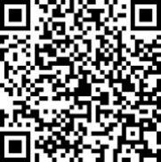

关于开展北交所股票启用新证券代码号段仿真测试的通知

2、关于办理2023年度个人所得税综合所得汇算清缴事项的公告

根据个人所得税法及其实施条例、税收征收管理法及其实施细则等有关规定，现就办理2023年度个人所得 税综合所得汇算清缴（以下简称汇算）。

中华人民共和国国家税务总局

2024年01月31日

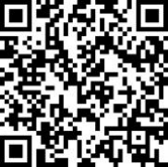

关于办理2023年度个人所得税综合所得汇算清缴事项的公告

3、关于执行《中华人民共和国刑法》确定罪名的补充规定（八）
《最高人民法院、最高人民检察院关于执行〈中华人民共和国刑法〉确定罪名的补充规定（八）》已于 2024年1月17日由最高人民法院审判委员会第1912次会议、2024年1月3日由最高人民检察院第十四届检察委 员会第二十次会议通过。

中华人民共和国最高人民法院,中华人民共和国最高人民检察院

2024年01月30日

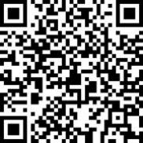

关于执行《中华人民共和国刑法》确定罪名的补充规定（八）

4、关于优化中央企业资产评估管理有关事项的通知
为推动国有经济布局优化和结构调整，助力企业实现高质量发展，优化企业国有资产评估管理。

国务院国有资产监督管理委员会
2024年01月30日

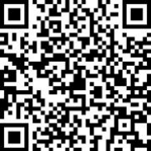

关于优化中央企业资产评估管理有关事项的通知

监管动态


市场监管概览

2024年1月29日-2月4日 ，证监会作出2份监管文书；证监局作出19份监管文书；上交所作出12份监管文书；深 交所作出12份监管文书。

上周 ，证监会作出1份行政处罚决定事先告知书， 1份行政处罚决定书；证监局作出1份行政处罚及市场禁入事 先告知书 ，3份行政处罚决定书， 15份行政监管措施决定书。

上周 ，上交所公司监管部门作出4份监管警示函 ，对7宗行为予以纪律处分,1份监管措施决定。同时 ，加大信 息披露和股价异常的联动监管 ，针对公司披露敏感信息或股价发生明显异常的 ，提请启动内幕交易、异常交易核查 10单。

上周 ，深交所发出8份监管函 ，对4宗行为予以纪律处分；共发出关注函15份 ，许可类重组问询函2份。

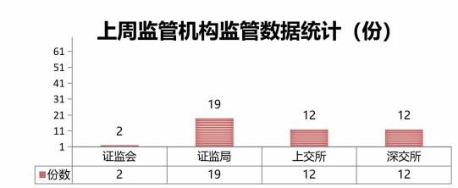

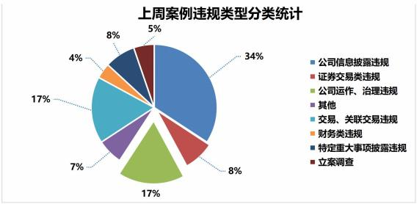


证监会证监局监管动态

2024年1月29日-2月4日 ，证监会作出1份行政处罚决定事先告知书， 1份行政处罚决定 书；证监局作出1份行政处罚及市场禁入事先告知书 ，3份行政处罚决定书， 15份行政监管 措施决定书。
（ 1 ）行政处罚决定事先告知书

公司代码 | 公司简称 | 违规行为
002168 | 惠程科技 | 2019-2020年度报告虚增利润。
【行政处罚决定（拟）】中国证监会拟决定：
（一）对深圳市惠程信息科技股份有限公司给予警告 ，并处以200万元的罚款；
（二）对高管寇某给予警告 ，并处以300万元罚款；
（三）对董事长,实际控制人汪某涌给予警告 ，并处以100万元罚款；
（四） 对财务总监,高管赵某艳、其他关系方朱某、董事会秘书,高管付某峰、独立董事 叶某刚、独立董事钟某林、董事林某喜、独立董事刘某、监事梅某华、董事潘某武、董 事,总经理王某、董事,高管何某子、董事黄某、董事周某达、监事谭某给予警告 ，并分 别处以50万元罚款。
300297 | 蓝盾退 | 2022年半年度报告、2022年年度报告涉嫌存在虚假记载。
【行政处罚决定（拟）】中国证监会四川监管局拟作出以下决定:
(1)对蓝盾信息安全技术股份有限公司责令改正 ，给予警告 ，并处以500万元罚款。 (2)对实际控制人柯某贵给予警告 ，并处以500万元罚款。
(3)对时任董事长罗某航给予警告 ，并处以50万元罚款。
(4)对时任董事,时任总经理陈某纯、时任财务总监柯某海给予警告 ，并分别处以100万元 罚款。
对实际控制人柯某贵采取10年市场禁入措施 ， 自中国证监会四川监管局宣布决定之日起 , 在禁入期间内 ， 除不得在原机构从事证券业务或担任原上市公司、非上市公众公司董 事、监事、高级管理人员职务外 ，也不得在其他任何机构中从事证券业务或者担任其他 上市公司、非上市公众公司董事、监事、高级管理人员职务。

（ 2 ）行政处罚决定书

公司代码 | 公司简称 | 违规行为
603665 | 康隆达 | 未及时告知上市公司涉及康隆达股票发行、控制权转让等重 大事件的《合作备忘录》事项 ，导致康隆达未及时公告；未 及时披露《终止合作基础协议》所涉上市公司重大风险； 2020年年度报告存在虚假记载。
【行政处罚决定】中国证监会决定：
1、对康隆达责令改正 ，给予警告 ，并处以300万元罚款；
2、对实际控制人,时任董事长,时任总经理张某芳给予警告 ，作为实际控制人处以150

公司代码 | 公司简称 | 违规行为
万元罚款；作为康隆达未及时依法履行信息披露义务、
2020年年度报告存在虚假记载违法行为的直接负责主管人 员 ，分别处以60万元、90万元的罚款。上述违法行为合并
处以300万元罚款。
3、对时任董秘,时任财务总监陈某丽给予警告 ，作为康隆达 未及时依法履行信息披露义务、 2020年年度报告存在虚假 记载违法行为的其他直接责任人员 ，分别处以40万元、60 万元的罚款。上述违法行为合并处以100万元罚款。
002310 | 东方园林 | 东方园林2019年至2022年年度报告及“ 20东林 G1 ”公司 债券募集说明书存在错报。
【行政处罚决定】中国证券监督管理委员会北京监管局决定：
（一）对北京东方园林环境股份有限公司责令改正 ，给予警告 ，并处以150万元的罚款； （二）对时任董事长慕某杰给予警告 ，并处以70万元的罚款。
600077 | *ST宋都 | 关联交易宋都股份未按规定及时披露、未在2021年年度报 告和2022年半年度报告中予以披露。
【行政处罚决定】中国证券监督管理委员会浙江监管局决定：
（一）对宋都基业投资股份有限公司责令改正 ，给予警告 ，并处以120万元罚款； （二）对董事长,总经理俞某午给予警告 ，并处以50万元罚款；
（三）对时任高管陈某宁给予警告 ，并处以50万元罚款。
603603 | *ST博天 | 2017年、 2018年、 2019年、 2020年、 2021年年度报告存 在虚假记载。
【行政处罚决定】中国证券监督管理委员会北京监管局决定：
（一）对博天环境集团股份有限公司给予警告,并处以500万元的罚款;
（二）对时任高管,时任董事长赵某钧给予警告,并处以300万元的罚款;
（三）对时任高管,时任监事苏某峰给予警告,并处以200万元的罚款;
（四）对时任高管,时任董事李某给予警告,并处以200万元的罚款;
（五）对时任高管,时任财务总监高某给予警告,并处以100万元的罚款。
（ 3 ）行政监管措施

公司代码 | 公司简称 | 违规行为
002945 | 华林证券 | 私募资产管理业务个别资管产品投资最终投资者的关联债券 , 具有通道业务特征；非标投资存续期管理存在不足；信息 披露存在遗漏；关联交易管控机制不健全。
【行政监管措施】中国证券监督管理委员会西藏监管局决定对私募资管业务分管高管兼 资管部门负责人翟某华采取监管谈话的监督管理措施 ，并记入证券期货市场诚信档案。
002945 | 华林证券 | 私募资产管理业务个别资管产品投资最终投资者的关联债券 , 具有通道业务特征；非标投资存续期管理存在不足；信息 披露存在遗漏。
【行政监管措施】中国证券监督管理委员会西藏监管局决定对时任投资主办陶某采取监 管谈话的监督管理措施 ，并记入证券期货市场诚信档案。

600242 | 退市中昌 | 大股东在减持退市中昌股份达到1%时未及时通知退市中昌 并予公告 ，在减持股份至5%时未及时停止交易。
【行政监管措施】中国证券监督管理委员会广东监管局决定对上海爱建信托有限责任公 司采取出具警示函的行政监管措施。
000046 | *ST泛海 | 未及时披露相关债务逾期情况。
【行政监管措施】中国证券监督管理委员会北京监管局对泛海控股股份有限公司采取出 具警示函的行政监管措施,并将相关违规行为记入诚信档案。
000752 | *ST西发 | 公司原控股股东西藏天易隆兴投资有限公司持有公司股份累 计被司法拍卖20,299,562股 ， 占公司全部股份的7.7%。芜 湖华融渝展投资中心（有限合伙）企业作为信息披露义务人 , 在股份比例减少超过5%时 ，未履行报告、公告义务 ，迟 至2024年1月18日才对外披露《简式权益变动报告书》。
【行政监管措施】中国证券监督管理委员会西藏监管局决定对芜湖华融渝展投资中心( 有限合伙）企业采取出具警示函的监督管理措施 ，并将相关情况记入证券期货市场诚信 档案。
600918 | 中泰证券 | 提供与私募基金托管业务利益冲突的投资建议、直接推荐非 中泰发行或代销的私募产品、通过为其他机构介绍客户或亲 属直接获得提成、 向他人提供公司托管产品的未公开信息、 微信群管理缺失、手机备案信息不完整、 固定资产管理不规 范。
【行政监管措施】中国证券监督管理委员会湖南监管局决定对湖南分公司原负责人杨某 明采取出具警示函的行政监管措施。
600918 | 中泰证券 | 湖南分公司原负责人提供与私募基金托管业务利益冲突的投 资建议、直接推荐非中泰发行或代销的私募产品、通过为其 他机构介绍客户或亲属直接获得提成、 向他人提供公司托管 产品的未公开信息、微信群管理缺失、手机备案信息不完整 、 固定资产管理不规范。
【行政监管措施】中国证券监督管理委员会湖南监管局决定对中泰证券股份有限公司湖 南分公司采取出具警示函的行政监管措施。
600999 | 招商证券 | 南宁民族大道证券营业部员工在从事基金销售业务过程中 ， 未遵守诚实守信的执业规范 ，存在误导投资者的情况。在未 注册登记为证券投资顾问且未担任投资顾问岗的情况下 ， 向 投资者提供证券投资建议 ，并对证券市场走势等不确定事项 提供具有确定性的意见。 向某投资者索取并收受礼金。
【行政监管措施】中国证券监督管理委员会广西监管局决定对员工袁某国采取出具警示 函的监管措施。

002581 | 未名医药 | 未按规定披露关联方资金往来； 未按规定披露对外担保； 2022年度业绩预告信息披露不准确。
【行政监管措施】山东证监局决定对山东未名生物医药股份有限公司及实际控制人,时任 董事长潘某华、时任董事长,时任总经理岳某霖、时任总经理SHU** HAN、时任财务总 监刘某军、时任董秘赵某、 时任总经理丁某国、时任总经理徐某然、 时任董秘王某君采 取出具警示函的行政监管措施 ，并记入证券期货市场诚信档案数据库。
600982 | 宁波能源 | 2022年年度报告营业收入错报。
【行政监管措施】中国证券监督管理委员会宁波监管局决定对宁波能源集团股份有限公 司采取责令改正并出具警示函的行政监管措施 ，对董事长马某飞、董事,总经理诸某虎、 高管张某俊、财务总监夏某玲、董事会秘书沈某分别采取出具监管谈话的行政监管措施 , 并计入证券期货市场诚信档案。
300198 | 纳川股份 | 股东未及时履行报告、公告义务 ，对公司隐瞒《股份转让协 议二》 ，导致公司信息披露内容不实。
【行政监管措施】福建证监局决定对时任董事长,控股股东陈某江、北京睿汇海纳科技产 业基金（有限合伙）采取责令改正的监督管理措施 ，并记入证券期货市场诚信档案。
002086 | *ST东洋 | 湖南优禾作为*ST东洋第一大股东及其一致行动人神州行者 资本未能履行公开承诺 ，实施增持计划。
【行政监管措施】山东证监局对湖南优禾、神州行者资本采取责令改正的监管措施 ，并 记入证券期货市场诚信档案数据库。
688686 | 奥普特 | 超计划使用募集资金的情况公司未按规定履行审议程序及信 息披露义务 ，披露的相关募集资金使用情况的信息与事实不 符。
【行政监管措施】中国证券监督管理委员会广东监管局决定对广东奥普特科技股份有限 公司采取责令改正的行政监管措施 ，对董事长卢某林、总经理卢某临、财务总监叶某平 、董事会秘书许某亮采取出具警示函的行政监管措施。
002945 | 华林证券 | 私募资产管理业务存在个别资管产品投资最终投资者的关联 债券 ，具有通道业务特征；投资标的、交易对手备选库管理 不完善；交易系统风控指标设置存在缺陷；非标投资存续期 管理存在不足；信息披露存在遗漏；关联交易管控机制不健 全；人员及薪酬管理机制不健全。
【行政监管措施】中国证券监督管理委员会西藏监管局决定对华林证券股份有限公司采 取责令改正并暂停新增私募资产管理产品备案6个月（为接续存量产品所投资的未到期 资产而新发行的产品除外 ，但不得新增投资） 的监督管理措施 ，并记入证券期货市场诚 信档案。
301011 | 华立科技 | 公司未在2023年半年报中及时计提坏账准备； 公司2021年 、 2022年度募集资金存放与使用情况的专项报告相关披露 数据不准确 ，公司2021年将募集资金提前转入非募集资金

专户 ，并在2022年用于募投项目投入； 募投项目明细项目 实际投资进度与投资计划存在差异。
【行政监管措施】中国证券监督管理委员会广东监管局决定对广州华立科技股份有限公 司、董事长,总经理苏某立、董事会秘书华某阳、财务总监冯某春、 时任董秘,时任财务 总监蔡某采取出具警示函的行政监管措施。


上交所监管动态

1、上市公司监管动态
2024年1月29日-2月4日 ，上交所公司监管部门作出4份监管警示函 ，对7宗行为予以纪律处分,1 份监管措施决定。同时，加大信息披露和股价异常的联动监管 ，针对公司披露敏感信息或股价发生明 显异常的 ，提请启动内幕交易、异常交易核查10单。
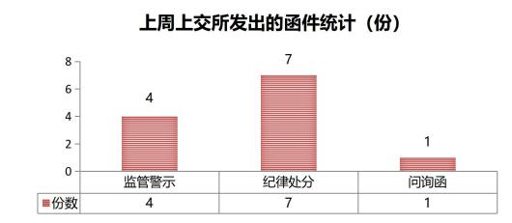
（ 1 ）监管措施统计

公司代码 | 公司简称 | 函件类别 | 违规类型
600837 | 海通证券 | 监管谈话 | 海通证券股份有限公司存在首发保荐业务履职尽责 明显不到位、投行质控内核部门未识别项目重大风 险及对尽职调查把关不审慎等缺陷。
900929 | 锦旅B股 | 监管警示 | 上海锦江国际旅游股份有限公司于2020年度购买结 构性存款达到应当及时披露的标准 ，但公司未及时 披露。
600079 | 人福医药 | 监管警示 | 控股股东当代科技所持股份被司法拍卖 ，所持股份 累计变动超过5% ，但其未及时通知公司并履行权 益变动披露义务。
603887 | 城地香江 | 监管警示 | 持有公司5%以上股份的股东未在持股比例变动累 计达到5%时按规定及时停止买卖。
600837 | 海通证券 | 通报批评 | 保荐代表人 ，履行保荐职责不到位 ，存在违规情形  。
600520 | 文一科技 | 通报批评 | 2023年半年度报告存在虚假记载。
600748 | 上实发展 | 通报批评 | 上实集团自再次延期履行承诺期限届满后至今 ，仍 未按照承诺解决同业竞争。
601989 | 中国重工 | 通报批评 | 中国重工2018 年、 2019年、 2020年年度报告存在 错报。
600545 | 卓朗智能 | 公开谴责 | 2019年至2021年存在非经营资金往来关联交易未 如实披露的情形； 2021年和 2022年存在关联关系 及关联方应收账款未如实披露的情形。

公司代码 | 公司简称 | 函件类别 | 违规类型
688086 | 退市紫晶 | 公开谴责 | 2023年4月30日为上市公司发布2022年年度报告 和2023年第一季度报告的最后期限 ，但公司未能在 规定期限内披露。
600992 | 贵绳股份 | 公开谴责 | 股东控制账户组交易公司股份 ，未按规定披露持股 变动信息 ，且在限制期转让公司股份 ，股数、金额 较大。
600375 | 汉马科技 | 监管警示 | 浙江天平会计师事务所（特殊普通合伙）作为汉马 科技集团股份有限公司2022年度审计机构 ，注册 会计师作为公司2022年年度报告审计注册会计师， 存在审计职责履行不到位的情形。
（ 2 ）函件统计
2024年1月29日-2月4日 ，上交所发出1份监管问询函。

公司代码 | 公司简称 | 函件类型
688272 | *ST富吉 | 问询函

2、市场交易监管

2024年1月29日-2月4日 ，上交所对85起拉抬打压、虚假申报等证券异常交易行为采取了书面警示等监管措施， 对26起上市公司重大事项等进行专项核查。

深交所监管动态

1、上市公司监管动态
2024年1月29日-2月4日 ，深交所发出8份监管函，对4宗行为予以纪律处分；共发出关注函15份 ，许 可类重组问询函2份。

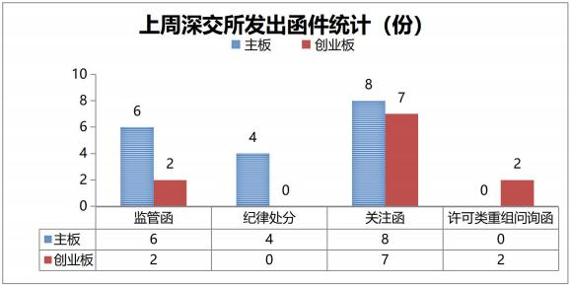

（ 1 ）纪律处分及监管措施

公司代码 | 公司简称 | 监管类型 | 处理事由
300887 | 谱尼测试 | 监管函 | 募集资金使用管理不规范；财务核算不规范；董 事会、监事会到期未及时换届 ，关联董事、关联 股东回避表决机制执行不完善 ，个别董事会会议 通知不及时 ， 内幕信息知情人登记管理制度执行 不完善 ，《投资者关系管理制度》未及时更新等  。
301011 | 华立科技 | 监管函 | 公司未在2023年半年报中及时计提坏账准备；公 司2021年、 2022年度募集资金存放与使用情况的 专项报告相关披露数据不准确 ，公司2021年将募 集资金提前转入非募集资金专户 ，并在2022年用 于募投项目投入；募投项目明细项目实际投资进 度与投资计划存在差异。
002123 | 梦网科技 | 监管函 | 公司未在首次股东大会审议通过2023年半年度利 润分配方案后两个月内完成利润分配。
002364 | 中恒电气 | 监管函 | 监事配偶短线交易。

002851 | 麦格米特 | 监管函 | 中汇所在深圳麦格米特电气股份有限公司2022年 年度财务报表审计业务中 ，存在风险评估程序、  控制测试程序、 函证程序、分析程序、监盘程序 、细节测试等程序执行不到位 ，对其他非流动资 产、商誉、 固定资产、财务费用、递延所得税资 产、租赁事项、或有事项等科目执行的实质性程 序不到位 ，以及部分科目审计证据不充分、对境 外业务和组成部分执行的审计程序不到位、未恰 当利用外部专家相关工作、底稿记录不完整或不 准确等问题。
002581 | 未名医药 | 监管函 | 未按规定披露关联方资金往来；未按规定披露对 外担保。
000908 | 景峰医药 | 监管函 | 业绩承诺进展信息披露不及时；未及时采取有效 措施追讨业绩补偿款。
002086 | *ST东洋 | 通报批评 | 增持期限届满大股东未增持上市公司股份。
000908 | 景峰医药 | 通报批评 | 2017年至2019年定期报告虚假记载；违规使用募 集资金。
002313 | 日海智能 | 通报批评、公开 谴责 | 2018年至2021年年度报告存在虚假记载； 2019 年、 2020年、 2021年存在会计差错；未及时披露 重大诉讼和仲裁。
002652 | 扬子新材 | 通报批评、公开 谴责 | 非经营性资金占用；关联交易未履行审议程序及 信息披露义务； 2020年年度报告存在虚假记载。
002117 | 东港股份 | 监管函 | 股东及一致行动人在增持上市公司股份导致与一 致行动人持有上市公司股份累计达到5%时 ，未能 按规定停止买入上市公司股份。
（ 2 ）函件统计

公司代码 | 公司简称 | 函件类型
002291 | 遥望科技 | 关注函
000752 | *ST西发 | 关注函
002822 | 中装建设 | 关注函
000668 | 荣丰控股 | 关注函
000615 | *ST美谷 | 关注函
000886 | 海南高速 | 关注函
000416 | *ST民控 | 关注函

002217 | 合力泰 | 关注函
300769 | 德方纳米 | 关注函
300313 | *ST天山 | 关注函
300742 | *ST越博 | 关注函
300682 | 朗新集团 | 许可类重组问询函
300198 | 纳川股份 | 关注函
300486 | 东杰智能 | 关注函
301161 | 唯万密封 | 许可类重组问询函
300495 | *ST美尚 | 关注函
300010 | *ST豆神 | 关注函

2、市场交易监管动态

2024年1月29日-2月4日 ，深交所共对136起证券异常交易行为采取了自律监管措施 ，涉及盘中拉抬打 压、虚假申报等异常交易情形；对“*ST左江”继续进行重点监控；共对2起上市公司重大事项进行核查。

3、会员监管动态

2024年1月29日-2月4日 ，深交所针对客户交易行为管理履职不到位的情形，对一家会员采取了约见谈 话的自律监管措施。

